Lab3

57117140 庞乃瑜

Task1:

Task1.1:

A

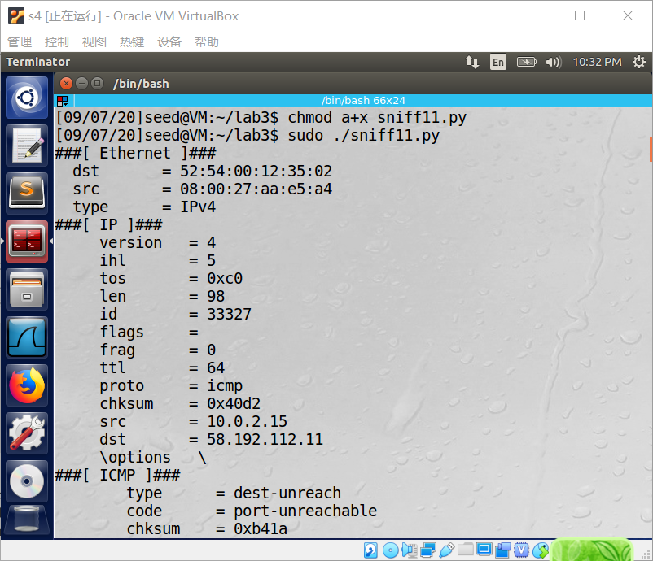

使用root权限的时候可以监听到报文

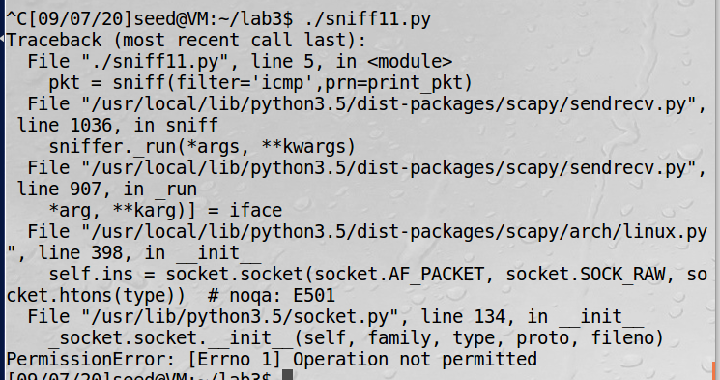

没有使用root权限的时候不能监听报文，因为scapy使用的是pcap实现，而使用pcap需要root权限，故不使用root权限执行sniff程序时，会报权限error

B：

• Capture only the ICMP packet

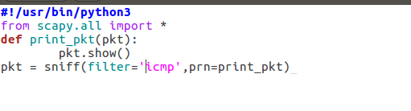

• Capture any TCP packet that comes from a particular IP and with a destination port number 23.

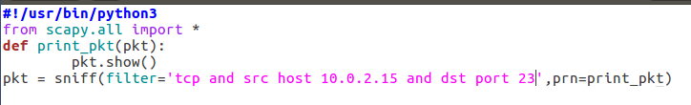

• Capture packets comes from or to go to a particular subnet. You can pick any subnet, such as 128.230.0.0/16; you should not pick the subnet that your VM is attached to.

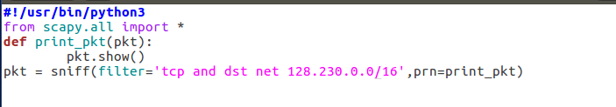

Task1.2:

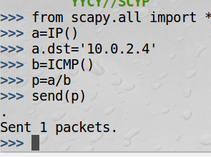

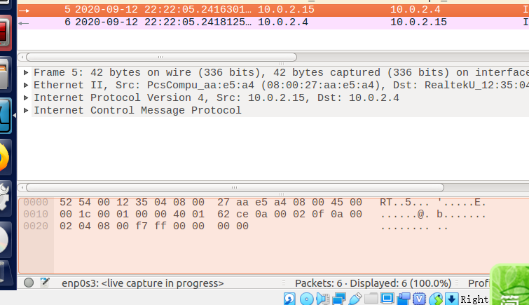

Wireshark成功捕获

Task1.3:

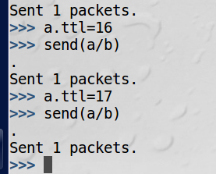



Ttl为17时可到达

Task1.4:

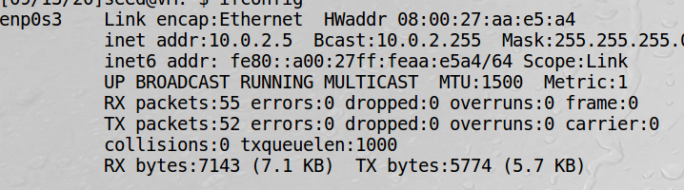

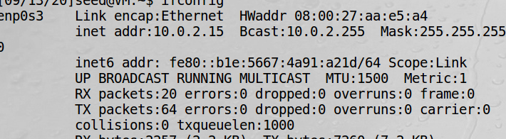

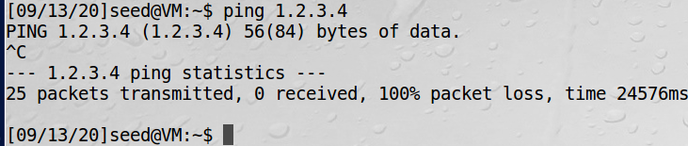

Ping 1.2.3.4无响应

在另一虚拟机上构造响应报文

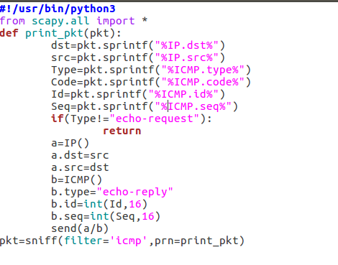

成功收到响应报文

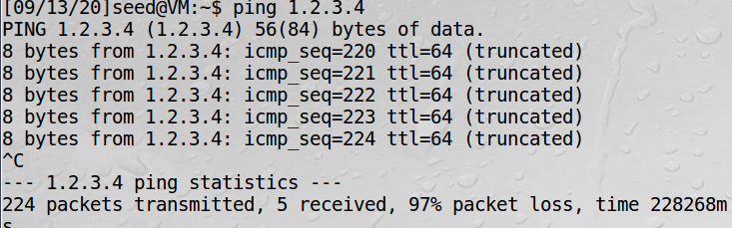

ARP Cache Poisoning Attack Lab

Task1:

主机与对应的IP、MAC关系

M 10.0.2.5 08:00:27:2e:d0:60

A 10.0.2.6 08:00:27:2a:05:36

B 10.0.2.4 08:00:27:a2:51:7c

Task1A

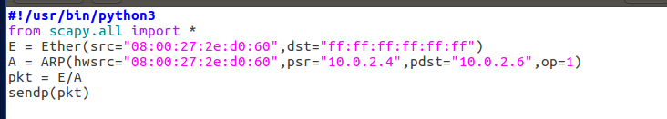

M向A发送报文



发现B的P与M的MAC地址相匹配

Task1B:

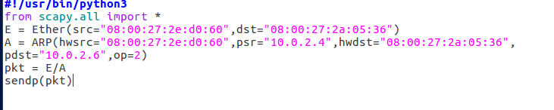

M向A发送的回应报文



可以看到B的地址与M的MAC匹配

Task1C:

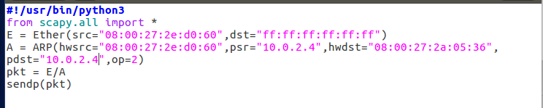

M发送的报文如上



IP/ICMP Attacks Lab

Task1a：

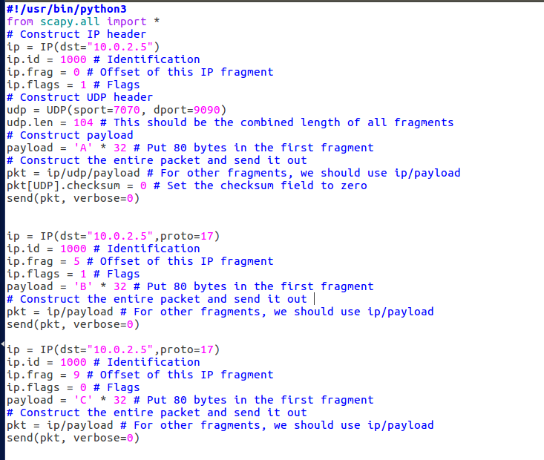

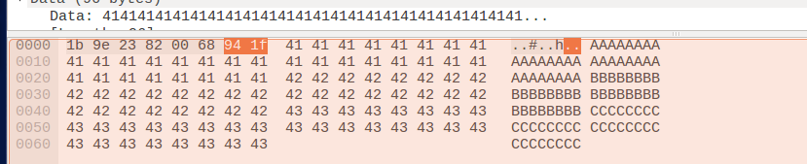



Task1.b:

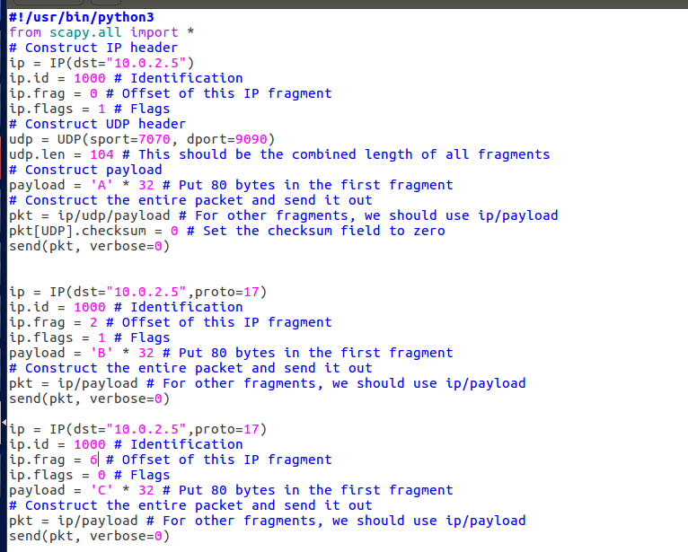

将第二分段的偏移设置为2 第三分段的偏移为6 K为16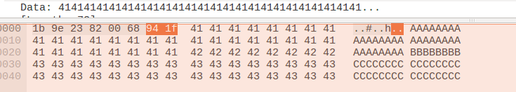

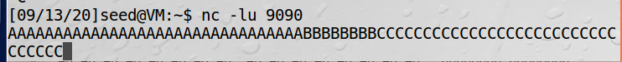

第一段完全覆盖第二段时

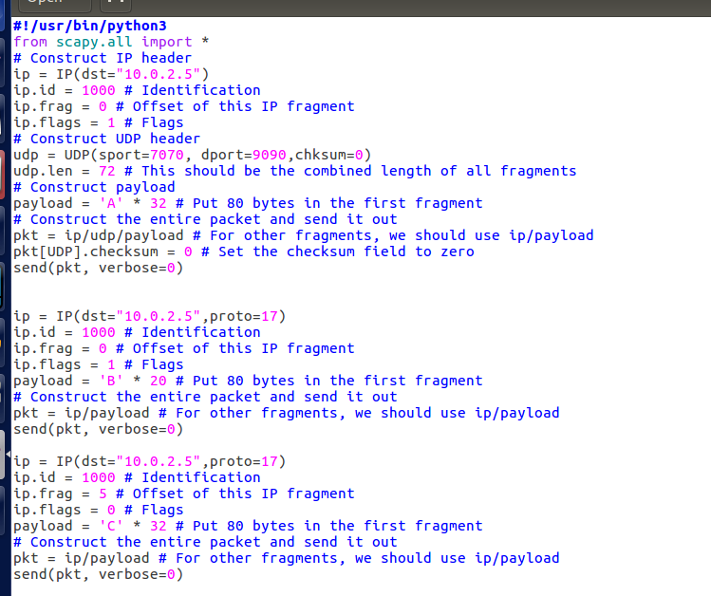

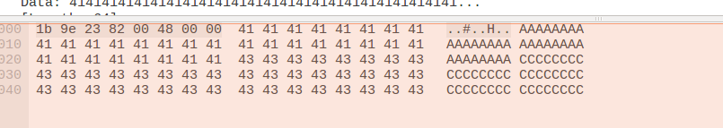

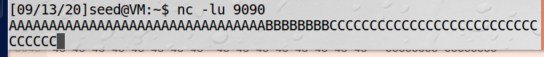

终端没有打印

先发送第二段再发送第一段，只是重叠时结果不变，完全覆盖时终端打印

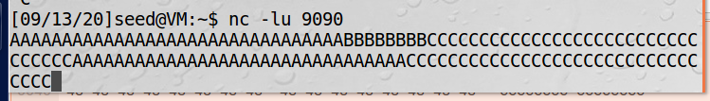

Task1.c:

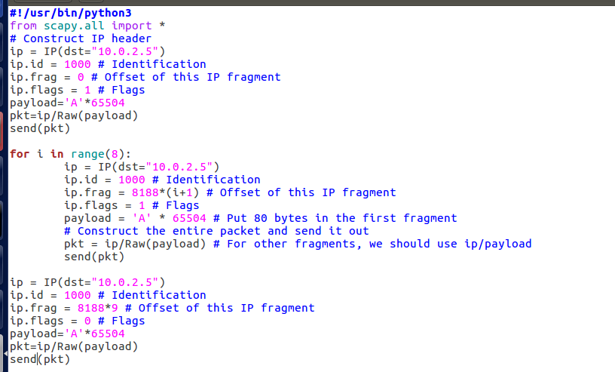

用wireshark抓包发现 会显示非法碎片

Task1.d：

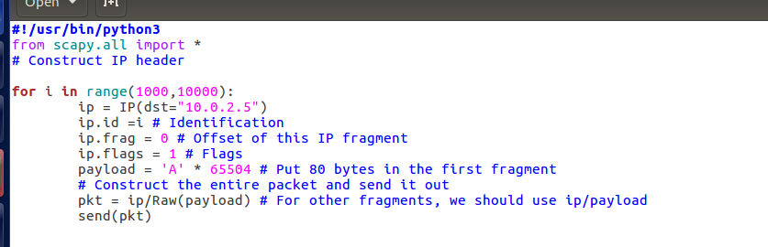

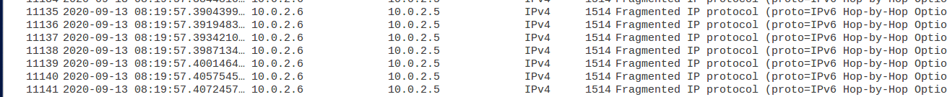

虚拟机变卡